


Universidade do Minho
Escola de Engenharia
Mestrado Integrado em Engenharia Informática

Unidade Curricular de
Laboratórios de Informática IV
Ano Lectivo de 2015/2016
Geo Partner

Cecília Marciel a71926
Cláudia Marques a71509
Nuno Oliveira a72028
Pedro Pinto a71929
Grupo 20
Março, 2016

LI4

Data de Recepção
Responsável
Avaliação
Observações

Geo Partner

Cecília Marciel a71926
Cláudia Marques a71509
Nuno Oliveira a72028
Pedro Pinto a71929

Março, 2016

Resumo
O presente trabalho tem como objetivo o desenvolvimento de um sistema - GeoPartner - formado por duas aplicações. Uma será um assistente de campo, uma peça de software instalada numa plataforma móvel, com a capacidade de ajudar um investigador nas suas atividades de campo. A outra será um back office, uma aplicação a instalar num computador que irá guardar toda a informação recolhida durante os vários trabalhos realizados. O domínio de aplicação do assistente era de escolha "livre", tendo a nossa escolha recaído sobre um assistente de um geólogo.
O trabalho prático deverá ser desenvolvido em três etapas distintas: Fundamentação, Especificação e Construção. Nesta primeira parte, corresponde à parte da Fundamentação, ir-se-á identificar e caraterizar a aplicação a desenvolver, fundamentar o seu desenvolvimento e justificar os termos de modelo de negócio e analisar os requisitos da aplicação, após a discussão com os alunos da área da Geologia.

Área de Aplicação: <<Identificação da Área de trabalho. Por exemplo: Desenho e arquitectura de Sistemas de Bases de Dados.>>
Palavras-Chave: Microsoft Project, Microsoft SQL Server, Microsoft Visual Studio, GeoPartner, Geologia.

Índice

1. Introdução 1
1.1. Contextualização 1
1.2. Apresentação do Caso de Estudo 1
1.3. Motivação e Objectivos 1
1.4. Estrutura do Relatório 1
2. Sugestões para Escrita do Relatório 2
2.1. Sugestões Gerais 2
2.2. Termos Estrangeiros 2
2.3. Tabelas e Figuras 2
2.4. Siglas e Acrónimos 3
2.5. Referências Bibliográficas 3
2.6. Tipo de Ficheiro 3
3. Conclusões e Trabalho Futuro 4
Bibliografia 5
Referências WWW 6
Lista de Siglas e Acrónimos 7

Anexos
I. Anexo 1 9

Índice de Figuras

Figura 1 - Ilustração de inserção de uma figura e legenda. 3

Índice de Tabelas

Tabela 1 - Ilustração de inserção de uma tabela e sua legenda. 3

- Introdução
  - Contextualização
Com o avanço da tecnologia, as aplicações móveis estão a ganhar cada vez mais importância nos dias de hoje, tendo se tornado numa ferramenta que veio revolucionar a vida das pessoas, a vários níveis.
De modo a facilitar o trabalho de campo de um Geólogo, neste projeto pretende-se desenvolver um sistema que lhe permita controlar e documentar o seu trabalho de campo. Portanto, a aplicação a desenvolver tem como principio reproduzir um Assistente de Campo.
Esta peça de software deve ajudar um utilizador nas suas atividades de campo, disponibilizando meios para registar e documentar as suas descobertas de rochas e/ou minerais, orientá-lo geograficamente no seu campo de atividade, fornecer-lhe informação sobre uma determinada rocha ou mineral. Também será possível que o trabalho de um utilizador seja compartilhado com outros utilizadores após a sua viagem de campo.
O projeto é apresentado numa perspetiva orientada ao mundo académico, ou seja, para os alunos que tenham que fazer pesquisas de campo relacionadas com a exploração de rochas e/ou minerais.
No desenvolvimento deste projeto iremos usar a metodologia de desenvolvimento de software em cascata, em que dividimos previamente o trabalho em três principais fases a realizar sequencialmente: Fundamentação, Especificação e Construção.
  - Apresentação do Caso de Estudo
Uma das várias atividades desenvolvidas pelos alunos da área de Geologia é a deslocação a certas regiões, onde recolhem informações sobre diversas rochas e/ou minerais, para a realização das suas investigações. Para a realização deste projeto, será desenvolvida uma aplicação que irá auxiliar o trabalho de campo destes alunos nas suas atividades de pesquisa.
Durante as suas deslocações, os alunos são guiados de acordo com um plano de atividade previamente definido. Portanto, antes de os alunos partirem para as atividades de campo devem criar uma rota, definindo quais os pontos de interesse, através de coordenadas geográficas, onde pretendem realizar as suas investigações, e quais os objetivos a cumprir em cada uma.
Quando são encontrados os locais onde os alunos vão efetuar as suas pesquisas, a aplicação vai permitir registar todas as atividades que realizarem em campo, retirar notas de trabalho de forma oral, que posteriormente serão convertidas em formato texto, e incluir fotografias tiradas no terreno. Estas atividades irão ser catalogadas de forma a puderem ser consultadas em qualquer altura quer pelo utilizador que as criou, quer por outros utilizadores.
Os registos de uma atividade podem conter informação relativa às caraterísticas da área da descoberta, tipo e caraterísticas (cor, textura, composição mineralógica, classificação) da rocha e/ou mineral, a idade se for conhecida e o peso da amostra. Como o registo destas informações é efetuado através de linguagem oral, achou-se conveniente a utilização de etiquetas, tais como, "Área de descoberta, Rocha, Mineral, Cor, Textura, Composição...", que irá permitir uma melhor organização dos dados recolhidos.
  - Motivação e Objetivos
A empresa CCNP decidiu criar um concurso dirigido a estudantes universitários com o objetivo de ser criada uma aplicação que satisfizesse as necessidades dos alunos em uma determinada área científica. Cada equipa deveria ser formada por 4 alunos e deveriam enviar um vídeo a explicar o conteúdo da aplicação e de que forma iria facilitar o trabalho académico dos alunos.
Esta iniciativa atraiu vários concorrentes de diferentes áreas, mas depois de analisadas todas as candidaturas, a equipa dos alunos do curso de Geologia da Universidade do Minho sagrou-se vencedora. A candidatura sensibilizou os membros da empresa, porque a implementação de uma aplicação iria rentabilizar não só as atividades de campo, mas também depois iria ajudar os alunos na elaboração de relatórios e em pesquisas pois um utilizador pode aceder aos trabalhos de outros utilizadores. Outro fator que influenciou foi o facto de não haver nenhuma aplicação no mercado que pudesse solucionar os problemas destes alunos.
Um dos objetivos principais pelo qual a equipa vencedora concorreu a este concurso foi devido às dificuldades que encontravam no decorrer dos seus trabalhos feitos em campo. Por isso, a aplicação a desenvolver irá contornar, de certa forma, as dificuldades destes alunos. Numa primeira fase, ajudá-los-á nos seus percursos, indicando os pontos em que a pesquisa deverá ser realizada. Posteriormente, também irá permitir que os alunos registem todas as suas atividades e notas relevantes de forma oral incluindo fotografias tiradas no campo.

- Levantamento de Requisitos
A aplicação a ser desenvolvida tem como objetivo funcionar como um assistente de campo. O GeoPartner deve guiar os alunos durante as suas deslocações em campo, sendo que quando alcançam um local de exploração, deve permitir aos alunos catalogar as rochas e minerais que encontram, bem como tirar notas e fotografias das suas descobertas e informações sobre a área de descoberta. Estes registos depois serão catalogados de modo a permitir aos alunos, depois dos trabalhos de campo, realizarem os relatórios ou continuarem com novas investigações.
Ir-se-á desenvolver duas aplicações, um back office que será responsável por gerir todos os dados, assim como uma aplicação móvel.
O back office deverá ser capaz de:
- Permitir a criação de contas individuais para cada investigador, contendo os seus dados pessoais (nome, password e email);
- Definir os planos de atividade das várias sessões de trabalho a realizar em campo, distinguindo as várias tarefas a realizar, os percursos a percorrer e locais a visitar;
- Permitir que seja incluída informação adicional sobre uma determinada rocha ou mineral a estudar numa sessão de trabalho - notas escritas pelo próprio investigador e sítios web;
- Guardar os registos gerados em campo numa base de dados relacional, contendo a identificação do investigador, localização da descoberta, as fotografias tiradas, a designação da rocha ou mineral e os relatórios de voz e os documentos xml correspondentes;
- Transformar os vários registos de voz captados ao longo das sessões de trabalho em documentos escritos anotados (xml);
- Apresentar as localizações das várias descobertas dos vários investigadores num mapa;
- Mostrar os relatórios produzidos em campo, por investigador e por sessão de trabalho;
- Permitir enviar os relatórios, formatados convenientemente, por email, como anexo, em formato pdf, para os outros investigadores.

A aplicação móvel deverá ser capaz de:
- Carregar um plano previamente definido, incorporando os planos de atividade das várias sessões de trabalho a realizar em campo;
- Guiar o investigador entre as diversas áreas a percorrer, recorrendo ao GPS;
- Fornecer informação complementar sobre um dado tópico de trabalho, caso exista;
- Permitir tirar fotografias;
- Permitir criar gravações de voz;
- Gerar registos de atividade, contendo a localização, fotografias e registos de voz que podem indicar as características (designação, cor, textura, etc.) da rocha e/ou mineral descoberto;
- Exportar para o sistema de investigação central todas as notas de trabalho (voz e fotografias) retiradas ao longo de cada sessão de trabalho, bem como os registos relacionados com os percursos efetuados.

- Esboço da Aplicação
O sistema a desenvolver será composto por uma aplicação móvel, e por um back office, como já foi referido previamente. A aplicação móvel irá usar três componentes: GPS, voz e fotografias. Irá criar registos de descobertas, que serão carregados para o back office. Este, por sua vez, guarda as informações recolhidas numa base de dados em SQL Server. Para além disso, é capaz de enviar relatórios de descobertas por email.
No esboço apresentado de seguida, mostra-se os componentes que irão constituir o sistema, assim como uma proposta inicial de interface.

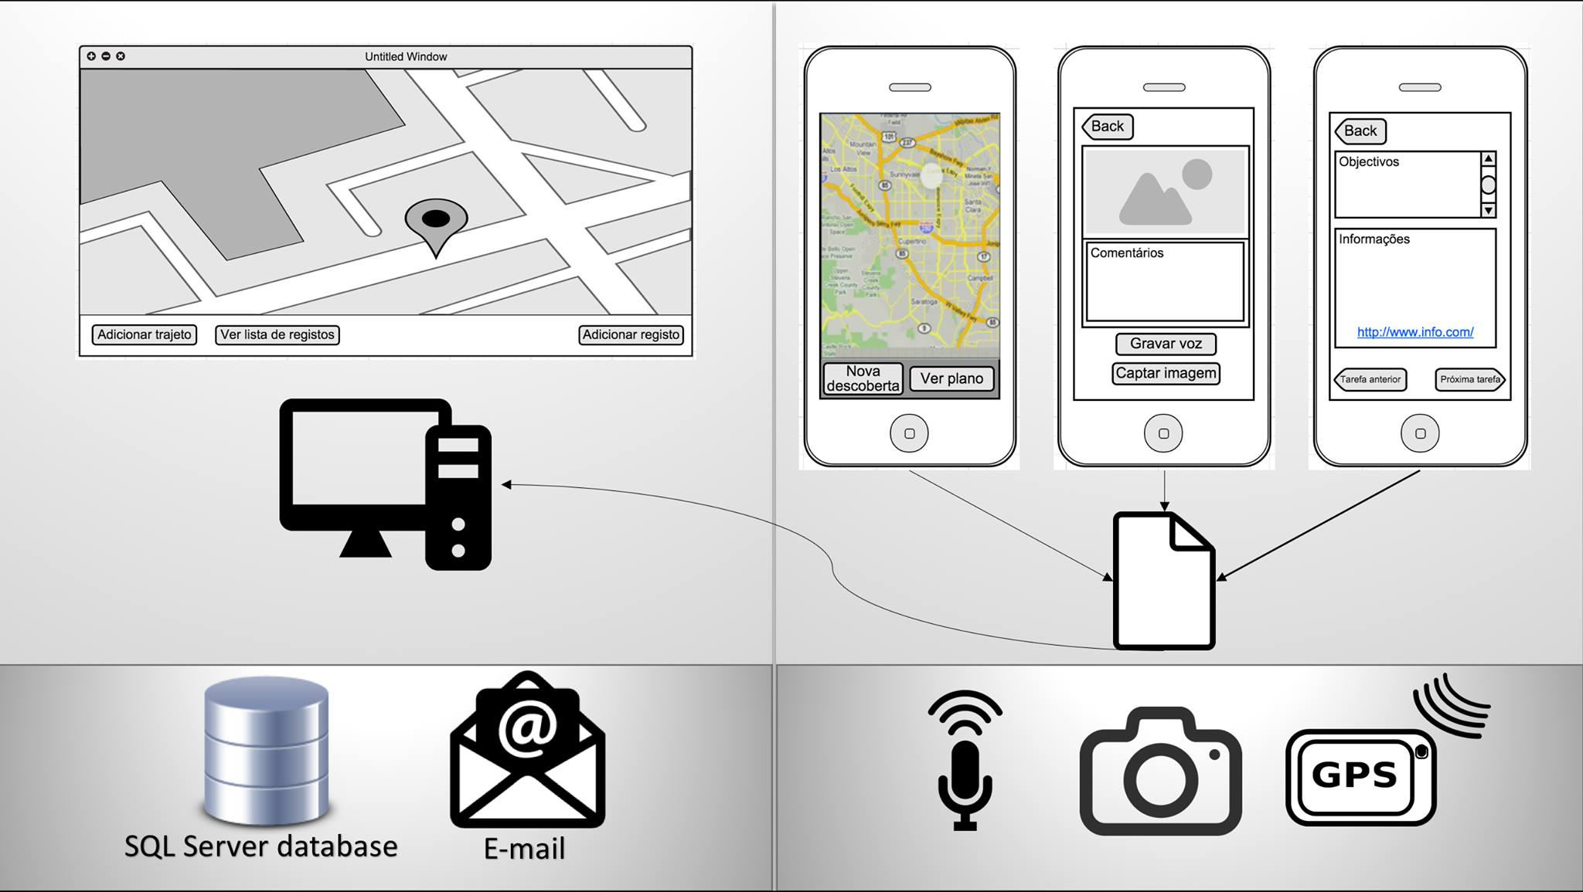
Figura 1 – Esboço da nossa aplicação
- Cronologia das Tarefas
De modo a estabelecer os períodos de tempos disponíveis para a realização das fases propostas, e de certa forma, ajudar na gestão das mesmas, recorreu-se à elaboração de um diagrama de Gantt, referente a cada uma das fases.
Ao longo da elaboração do projeto, muito provavelmente será necessário adicionar novas tarefas aos diagramas realizados, bem como detalhar as tarefas já existentes.

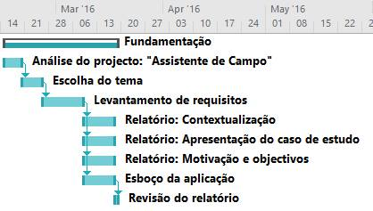
Figura 2 – Diagrama de Gantt relative à fase da Fundamentação

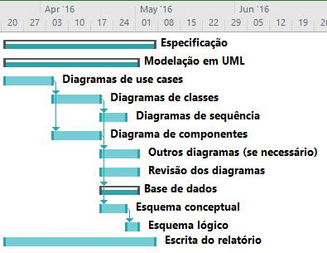
Figura 3 – Diagrama de Gantt relative à fase da Espercificação

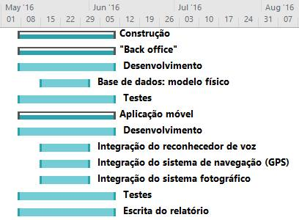
Figura 4 – Diagrama de Gantt relative à fase da Construção
- Base de Dados
  - Modelo Conceptual
Neste capítulo, iremos descrever todos os passos que efetuamos na construção do Modelo Concetual. Nos próximos subcapítulos, as entidades, os atributos e as relações serão descritas com mais pormenor.
Inicialmente, começou-se por definir a entidade “Utilizador” e os seus atributos. Um Utilizador define os planos de atividade das várias sessões de trabalho a realizar em campo, portanto, criou-se a entidade “Plano Atividade”. Entre estas duas entidades foi gerada a relação “define”.

Um Plano de Atividade contém as várias sessões de trabalho a realizar em campo, distinguindo as várias tarefas a realizar, os percursos a percorrer e locais a visitar, para o efeito criou-se a entidade “Atividade”. Entre estas duas entidades criou-se a relação “contém”, pois um “Plano de Atividade” é composto por uma ou mais “Atividade”.
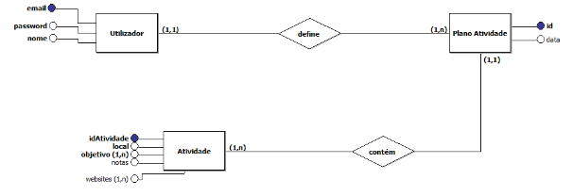
Para que seja incluída informação sobre uma determinada rocha ou mineral a estudar numa sessão de trabalho, ou seja, numa atividade – notas escritas pelo próprio investigador e sítios web - criou-se as entidades “Registo”, “Rocha” e “Mineral”. Os registos de voz captados ao longo das sessões de trabalho devem ser transformados em documentos escritos anotados (xml), sendo que a entidade “Gravacao de voz”, irá conter os registos de voz.
Como uma “Atividade” concebe um “Registo”, criou-se a relação “contém” entre estas duas entidades. Como um “Registo” é referente a uma “Rocha” ou “Mineral”, criou-se a relação “é relativo”, entre estas entidades. Um “Registo” contém a “Gravacao de voz” que posteriormente irá ser transformada em um documento escrito anotado, sendo que entre estas entidades criou-se a relação “contém”.
Depois de todos estes passos, chega-se assim ao Modelo Conceptual final.
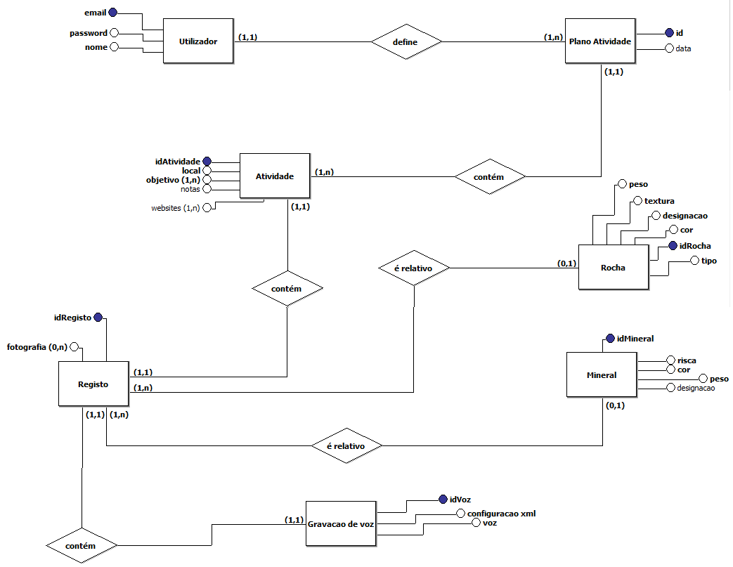
Figure 1 - Modelo Conceptual

  - Entidades
Com a análise de requisitos, conseguiu-se distinguir um total de sete entidades: Utilizador, Plano Atividade, Atividade, Registo, Rocha, Mineral e Gravacao de voz.

ENTIDADE | DESCRIÇÃO | SINÓNIMOS | OCORRÊNCIAS
Utilizador | A entidade Utilizador armazena informação acerca de um investigador, de forma a que seja possível a criação de contas individuais | Investigador | Um utilizador cria Planos de Atividades.
Plano Atividade | A entidade Plano Atividade contém as diferentes Atividades a realizar numa atividade de exploração. | Percurso; Sessão de trabalho | Um Utilizador cria um ou vários Planos de Atividades.
Atividade | A entidade Atividade contém a informação relativa a uma determinada pesquisa de uma rocha ou mineral. | Pesquisa;  Investigação | Um Plano de Atividade contém uma ou muitas Atividades.
Registo | A entidade Registo contém a informação relativa à informação recolhida em campo. | Anotação | Uma Atividade gera um Registo.
Rocha | A entidade Rocha armazena informação acerca das caraterísticas de uma rocha. | Pedra | Um registo é relativo a uma rocha.
Mineral | A entidade Mineral armazena informação acerca das caraterísticas de um mineral. |  | Um registo é relativo a um mineral.
Gravacao de voz | A entidade Gravacao de voz contém informação acerca do registo de voz captado ao longo de uma atividade. |  | Um registo contém um registo de voz.
Tabela 1 - Tabela Entidades
  - Relacionamentos
As entidades referidas anteriormente interligam-se segundo os relacionamentos descritos a baixo.
ENTIDADE | MULTIPLICIDADE | RELACIONAMENTO | MULTIPLICIDADE | ENTIDADE | DESCRIÇÃO
Utilizador | (1,1) | define | (1,n) | Plano Atividade | Um Utilizador tem um ou mais Plano de Atividades
Plano Atividade | (1,1) | contém | (1,n) | Atividade | Um Plano de Atividade é constituído por um ou mais Atividades.
Atividade | (1,1) | contém | (1,1) | Registo | Uma Atividade tem sempre um Registo associado.
Registo | (1,n) | é relativo | (0,1) | Rocha | Uma rocha pode ter um ou vários registos associados.
Registo | (1,n) | é relativo | (0,1) | Mineral | Um mineral pode ter um ou vários registos associados.
Registo | (1,1) | contém | (1,1) | Gravacao Voz | Um registo têm associado um registo de voz.
Tabela 2 - Relacionamentos

  - Atributos
Através da analise de requisitos, definiu-se para cada entidade e para alguns relacionamentos os atributos que os caraterizam. Para as entidades existem os seguintes atributos:

ENTIDADE | ATRIBUTOS | DESCRIÇÃO | TIPO | ADMITE NULO
Utilizador | email | Identificador único | VARCHAR(75) | Não
 | password | Palavra passe para utilizador realizar login | VARCHAR(20) | Não
 | nome | Nome que carateriza Utilizador | VARCHAR(30) | Sim
Plano Atividade | id | Identificador único | INT | Não
 | data | Data em que a sessão de trabalho vai ser realizada | DATE | Não
Atividade | idAtividade | Identificador único | INT | Não
 | local | Coordenadas geográficas do local da atividade | BINARY | Não
 | objetivo | Descrição dos objetivos da atividade | TEXT | Sim
 | notas | Informação acerca da atividade | TEXT | Sim
 | website | Informação complementar | VARCHAR(8000) | Sim
Registo | idRegisto | Identificador único | INT | Não
 | fotografia | Imagem captada durante atividade. | IMAGE | Sim
Rocha | idRocha | Identificador único | INT | Não
 | peso | Peso da amostra recolhida | FLOAT | Sim
 | textura | Textura da rocha | VARCHAR(50) | Sim
 | designação | Designação da rocha | VARCHAR(50) | Sim
 | cor | Cor da rocha | VARCHAR(50) | Sim
 | tipo | Tipo de formação da rocha | VARCHAR(50) | Sim
Mineral | idMineral | Identificador único | INT | Não
 | risca | Cor da risca do mineral | VARCHAR(50) | Sim
 | cor | Cor do mineral | VARCHAR(50) | Sim
 | Peso | Peso da amostra recolhida | FLOAT | Sim
 | designação | Designação do mineral | VARCHAR(50) | Sim
Gravacao de Voz | idVoz | Identificador único | INT | Não
 | configuração xml |  | XML | Sim
 | voz |  | BINARY | Sim
Tabela 3 - Atributos

  - Modelo Lógico
Uma vez validado o Modelo Conceptual, passamos à concessão do respetivo Modelo Lógico.
O primeiro passo a criar as tabelas referentes às entidades presentes no Modelo Conceptual. A estas tabelas adicionou-se os respetivos atributos e definiu-se os seus tipos, como se apresentou anteriormente. Como podemos verificar na Figura 3, criou-se a tabela “Rocha” com base na entidade “Rocha”, na Figura 2, presente no Modelo Conceptual.
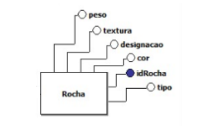
Figura 2 - Entidade "Rocha"
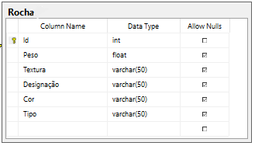
Figure 3 - Tabela "Rocha"
Nas relações com multiplicidade de 1 para N, definiu-se a chave primária da tabela com multiplicidade 1 como chave estrangeira da tabela com multiplicidade N.
- Utilizador (1) define (1,N) Plano de Atividade, Figura 4 – id de Utilizador fica chave estrangeira na tabela Plano de Atividade.
- Plano Atividade (1) define (1.N) Atividade – id do Plano Atividade ficha chave estrangeira na tabela Atividade.
- Registo (1,N) é relativo (0,1) Rocha – o id da Rocha fica chave estrangeira na tabela Registo.
- Registo (1,N) é relativo (0,1) Mineral – o id do Mineral fica chave estrangeira na tabela Registo.
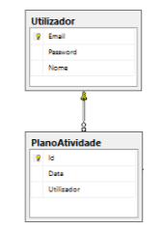
Figura 4 - Representação de um relacionamento (1:N)

Nas relações com multiplicação de 1 para 1, definiu-se a chave primária da entidade “forte” como chave estrangeira da outra entidade com quem possui relação.
- Atividade (1) contém (1) Registo – id da Atividade fica chave estrangeira na tabela Registo.
- Registo (1) contém Gravacao Voz (1) – id do Registo fica chave estrangeira na tabela Gravacao Voz.

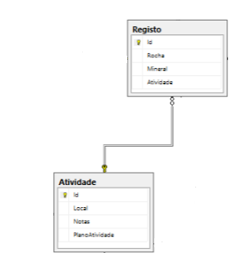
Figura 5 - Relacionamento (1:1)
Como o atributo “fotografia” da entidade “Registo” é multivalor, criou-se a tabela Fotografia no Modelo Lógico, sendo que o id do Registo fica chave estrangeira da tabela Fotografia.
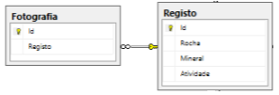
Figura 6 – Relação entre a tabela Registo e Fotografia
De seguida apresenta-se o Modelo Lógico complete, criado com o SQL Server.

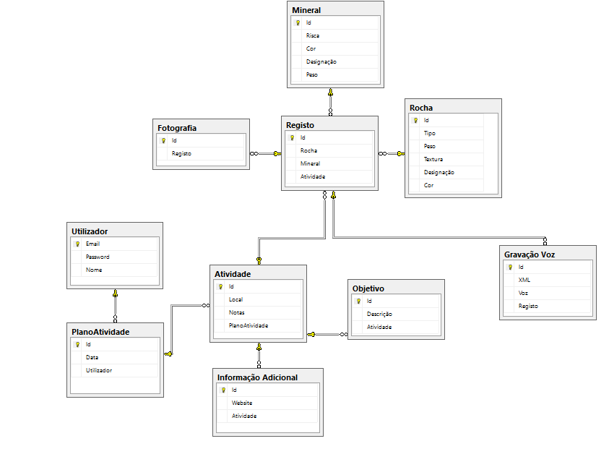
Figura 7 - Modelo Lógico

- Conclusões e Trabalho Futuro
Para a primeira fase, consideramos que todos os objetivos propostos foram cumpridos. Fez-se o levantamento dos requisitos, de modo a definir claramente as funcionalidades que deverão ser implementadas no futuro. Com a elaboração do diagrama de Gantt, fizemos a sequenciação das tarefas e traçámos um plano futuro, que nos ajudará na realização das próximas fases. No entanto, temos noção que com o desenvolver do projeto iremos aprofundar e complementar as tarefas definidas.
A próxima fase do trabalho consiste na especificação, em que se irá esmiuçar o software a desenvolver. Ir-se-á usar o método RUP, um processo da Engenharia de Software, desenvolver Use Cases, Diagramas de Sequência, Classes e Componentes.

- Referências
AndroidPIT.[online]Available at:<http://www.androidpit.com.br/app/com.shopzeus.android.majorforms_1000>[Accessed Março 2016]

Portal Técnico em Mineração.[online]Available at:<http://tecnicoemineracao.com.br/6-aplicativos-para-mineracao-e-geologia>[Accessed Março 2016]

Belo, O., Apresentação do trabalho Prático da Unidade Curricular Laboratórios de Informática IV, Universidade do Minho, 2015-2016

- Lista de Siglas e Acrónimos

... ...

